
IME I PREZIME: __________________________________________
PROMETNI ZNAKOVI – PONAVLJANJE
- NAPIŠI KOJE TRI SKUPINE PROMETNIH ZNAKOVA POZNAJEŠ !


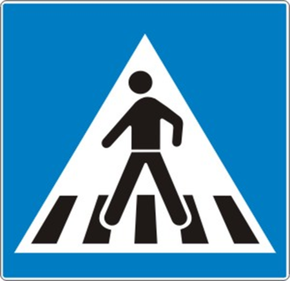

_______________________ _____________________________ ________________________

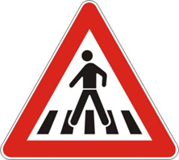
_______________________ _____________________________ ________________________
2.) NAPIŠI ZNAČENJE POJEDINIH PROMETNIH ZNAKOVA!
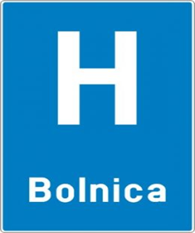

_________________________ _______________________________ ________________________
_________________________ _______________________________ ________________________
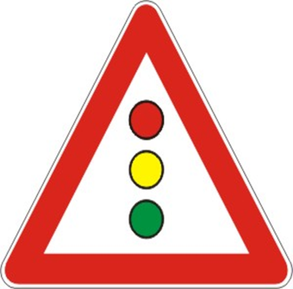
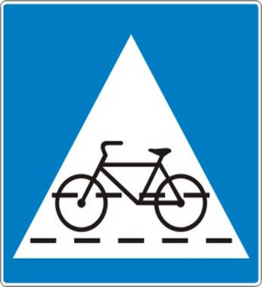


_________________________ _______________________________ ________________________
_________________________ _______________________________ ________________________

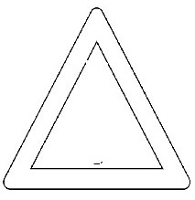
- OSMISLI SVOJE ZNAKOVE , NACRTAJ IH I NAPIŠI ŠTO ONI ZNAČE !

___________________________________________ _______________________________________
___________________________________________ _______________________________________



- POMOZI BUNDAŠU DA DOĐE DO HLAPIĆA. NA SEMAFORU OBOJI SVJETLO, KOJE ĆE BUNDAŠU REĆI KRENI, ZATIM MU POMOZI PRONAĆI PUT DO HLAPIĆA !



